Ti8LC低成本钛合金疲劳裂纹扩展行为研究

贾蔚菊¹，曾卫东¹，段风川²，王 焱²，周义刚¹
(1. 西北工业大学 凝固技术国家重点实验室，陕西 西安 710072)
(2. 一航红原锻铸工业公司，陕西 三原 713801)

摘 要：采用双重退火对Ti8LC低成本钛合金进行热处理，测试其拉伸性能，并对其疲劳裂纹扩展行为进行研究，探索其疲劳断裂机制。结果表明，提高双重退火的第1次退火温度，强度略有升高，塑性降低。da/dN试样断口3个区特征明显：预裂区为解理断裂机制。稳态扩展区裂纹以条纹循环机制向前扩展，同时能观察到很多二次裂纹。快速扩展区的断口呈韧窝型断裂特征。该合金的疲劳裂纹扩展速率对退火温度不敏感。
关键词：低成本钛合金；断裂韧性；疲劳裂纹扩展速率
中图法分类号：TG146.2⁺3 文献标识码：A 文章编号：1002-185X(2009)12-2171-04

钛及钛合金因具有密度小、比强度高、耐热、耐腐蚀性好等优点，在航空航天领域得到了广泛的应用。然而与铝、钢铁等相比，高的成本限制了其更广泛的应用。因此降低钛材成本，开拓其新的应用领域，成了各国钛生产者孜孜以求的目标^{[1]}。对材料研究工作者而言，使用廉价原材料^{[2]}（合金元素）的合金设计是降低材料成本的一种有效的方法，使用该方法设计成功的合金主要有：美国Timetal 62S(Ti-6Al-1.7Fe- 0.1Si)、Timetal LCB(Ti-4.5Al-6.8Mo- 1.5Fe)、日本的Ti-O-N和Ti-0.05Pd-0.3Co系等^{[3]}。在国家“863”项目资助下，国内以西北有色金属研究院为主开展了这方面的研究工作，通过合金设计、性能检测，成功研制出采用廉价Fe-Mo中间合金代替TC4合金中昂贵合金元素V的Ti8LC低成本钛合金。
随着断裂力学和损伤容限理论的发展，损伤容限设计在材料选材中越来越得到重视，疲劳裂纹扩展行为成为现代材料研究中重要的内容之一。目前，对Ti8LC合金的研究结果表明，该合金具有良好的室温拉伸性能，优于TC4合金^{[4]}。但有关其疲劳性能还未见公开报道，本实验研究该合金的疲劳裂纹扩展行为，并对其疲劳断裂机制进行探讨，以期为该合金的广泛应用提供参考依据。
1 实 验
实验材料是由西北有色金属研究院熔炼的Φ400 mm的Ti8LC合金铸锭。开坯后在两相区锻造得到Φ160 mm的棒材，其锻态组织如图1所示。由图可见，合金由α和β两相组成，其中α相含量大约在70%~ 80%，α相形态不均匀，有岛状的长条α相。金相法测得该合金的相变点为980 ℃。实验分别采用A、B两种工艺对合金进行热处理。考察其拉伸、疲劳裂纹扩展速率等性能。实验环境为室温、空气。疲劳裂纹扩展试样为标准C(T) 试样，尺寸为50 mm×48 mm×10 mm，裂纹取向为C-R 方向，见图2。疲劳裂纹扩展速率试验依照GB/T 6398 - 2000 标准，频率f = 20 Hz，应力比R = 0.1。预制裂纹长度控制在2~3 mm。疲劳裂纹扩展试样断口在扫描电镜下观察并分析。
工艺A：880 ℃，1 h AC +600 ℃，4 h AC
工艺B：920 ℃，1 h AC +600 ℃，4 h AC
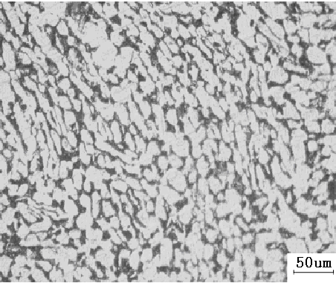
50 μm

图1 原材料锻态组织
Fig.1 As-forged microstructure of Ti8LC alloy
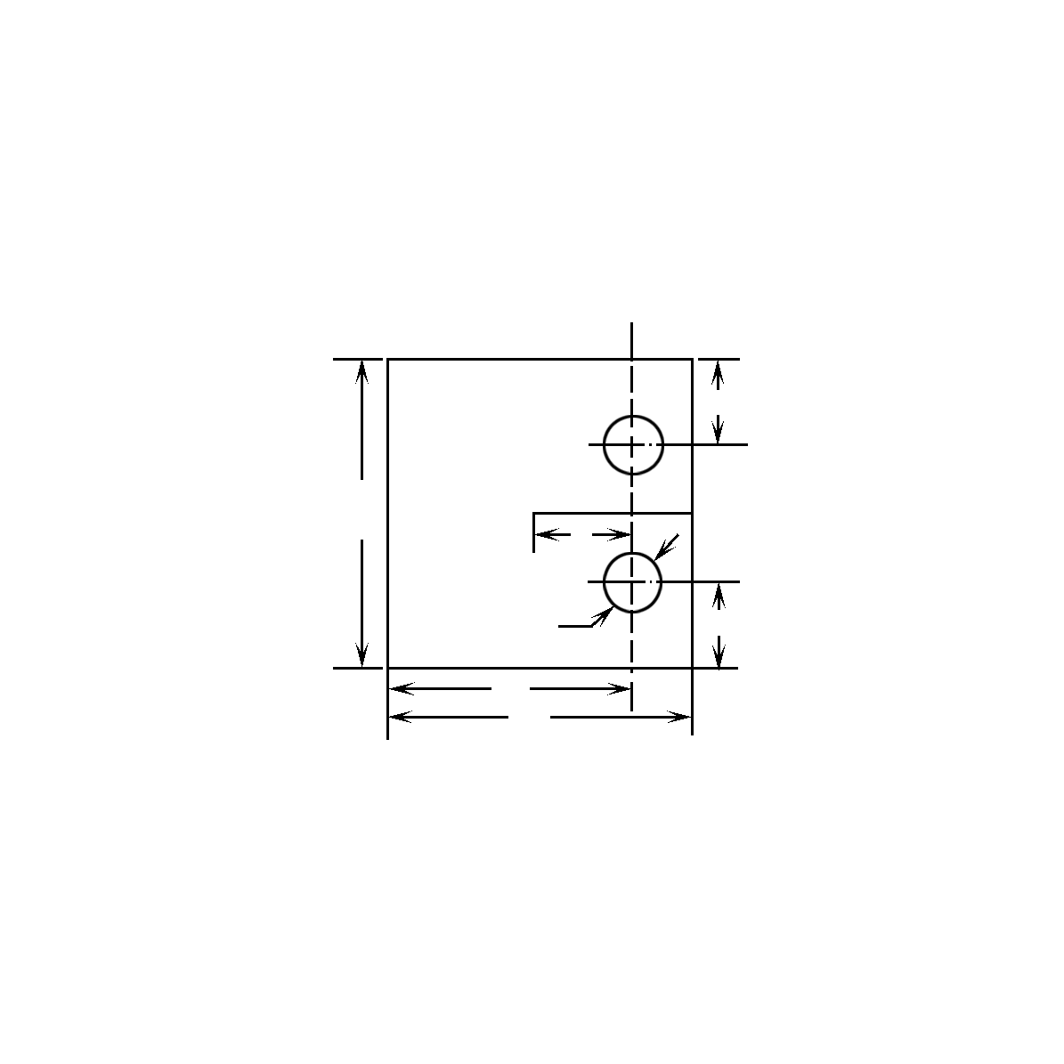
2H
W
W₁
R
a
F
F

图2 测试用紧凑拉伸试样图
Fig.2 Compact tension specimen of Ti8LC alloy

2 实验结果
2.1 热处理制度对合金组织及性能的影响
图3为经过热处理以后合金的高倍组织照片。与锻态组织相比，热处理后组织变得更加均匀，α相有球化趋势。经过A工艺处理的试样，α相含量大约在60%~70%，α相形态均匀、尺寸较小且球化很好，见图3a。经B工艺处理的试样，α相含量大约为50% ~60%，α相尺寸稍有长大，见图3b。
表1为Ti8LC合金两种热处理工艺后的力学性能。从表中可以看到，B工艺处理的合金强度略有升高，塑性降低。这是由于在双重退火的第1次退火时，组织内部不仅会发生再结晶，同时对相的比例产生影响^{[5]}。随着第1次退火温度的升高，α相会发生球化且组织中α相含量减少，β转变组织增多。由于高温下
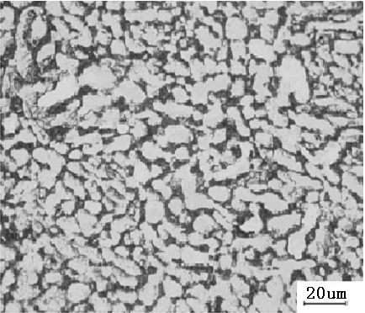
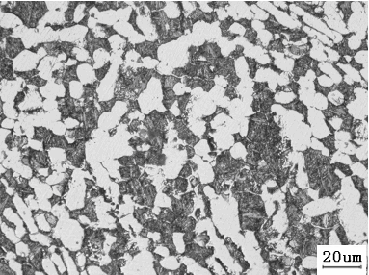
a
b
20 μm

图3 合金经热处理后的显微组织
Fig.3 Microstructures of Ti8LC alloy after different heat
treatments: (a) treatment A and (b) treatment B

表1 Ti8LC合金两种热处理工艺后的力学性能
Table 1 Mechanical properties of Ti8LC alloy after different
heat treatments
Heat treatment | UTS/MPa | YS/MPa | EL/% | RA/%
A | 1040 | 945 | 13 | 37
B | 1060 | 970 | 10 | 26
TC4(GB) | 895 | 825 | 10 | 25
充分球化作用，塑性降低不多。试验结果表明，Ti8LC合金的室温拉伸性能优于TC4合金。
2.2 裂纹扩展速率的Pairs公式拟合
在应力比为0.1，加载频率为20 Hz 时，经过A和B工艺处理的Ti8LC合金的da/dN-ΔK曲线如图4所示。根据疲劳裂纹扩展的Paris公式da/dN = C(ΔK)^{n}拟合的结果分别见式（1）和（2）：
（1）
（2）
从图4可以看出，经A、B工艺处理的试样，其疲劳裂纹扩展速率相差甚微。表明提高第1次退火温度对疲劳裂纹扩展速率影响很小。曲线在ΔK大约为19 MPa·m^{1/2}时发生转折，小于19 MPa·m^{1/2}时为裂纹扩展的第1阶段，裂纹扩展速率比较慢。大于19 MPa·m^{1/2}时，曲线基本呈一直线。裂纹扩展的第3阶段在曲线上没有明显反映出来，在ΔK大于37 MPa·m^{1/2}左右时，da/dN有大幅增加的趋势，说明裂纹扩展进入第3阶段。
2.3 疲劳裂纹扩展试样断口观察
图5为Ti8LC合金裂纹扩展速率试样断口SEM照片。图5a为裂纹扩展的第1阶段，即预裂区。其断口特征为解理断裂，断口由许多解理小平面组成，小平面上无显著特征，断口上有许多二次裂纹。说明裂纹尖端的应力集中过大，使主裂纹向较脆弱的界面处产生了分支，以缓解裂纹尖端的应力集中^{[6]}。图5b为稳态扩展区的断口形貌。同样看到许多解理小平面，小平面之间撕裂棱明显，在解理小平面上可观察到明显的疲劳条带以及解理台阶，小平面之间有大量的二次裂纹存在，断口以疲劳条纹扩展机制为主。二次裂纹的形成和扩展释放了裂纹尖端应力，消耗了更多能量，
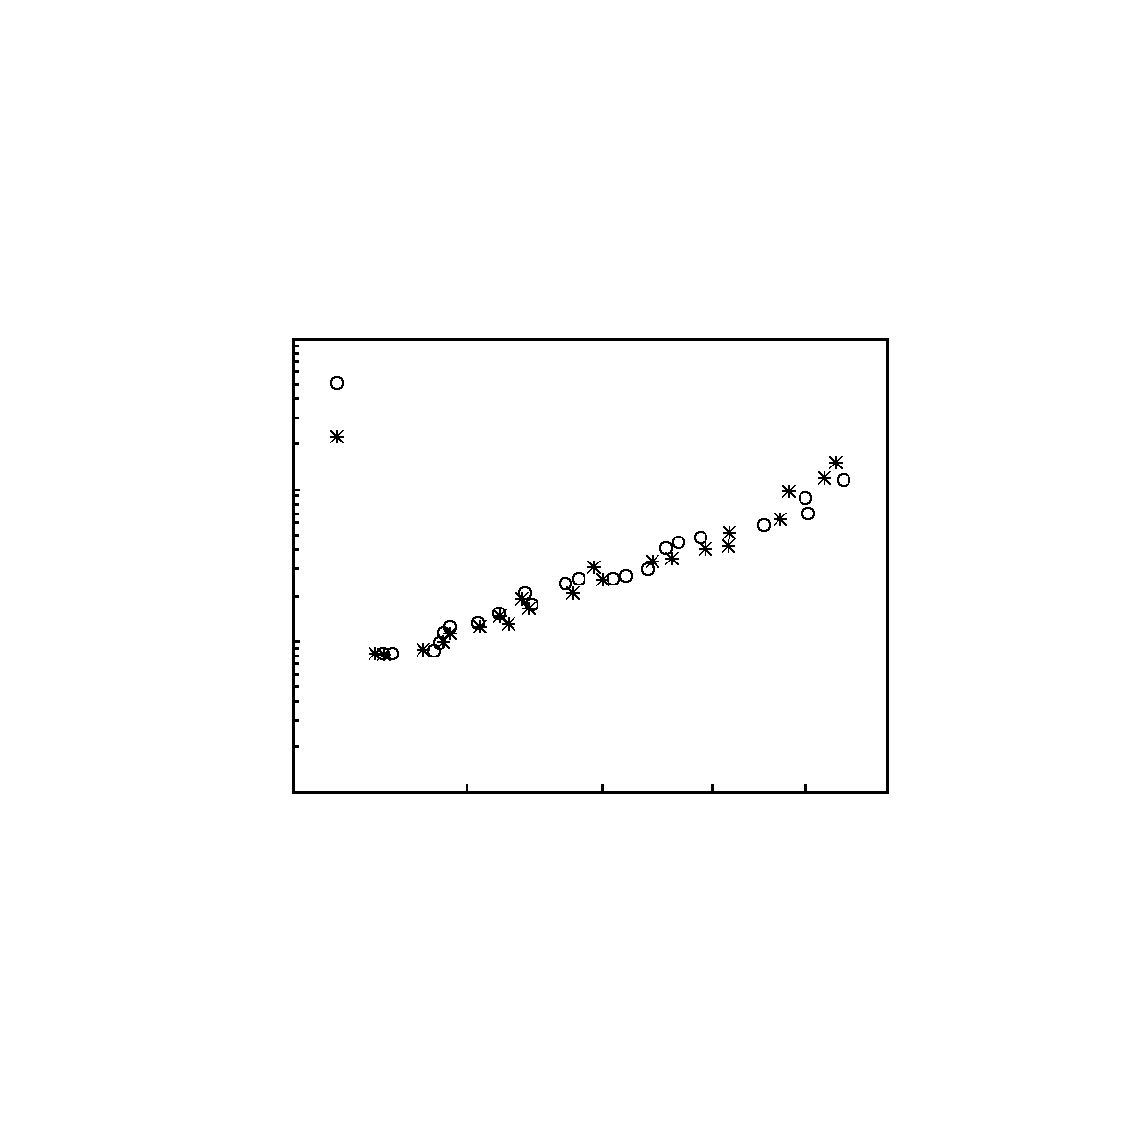
15 20 25 30 35 40
ΔK/MPa·m^{1/2}
A
B
1E-2

1E-3

1E-4

1E-5
da/dN/mm·cycle⁻¹

图4 两种热处理工艺的da/dN-ΔK曲线
Fig.4 Relationships between da/dN and ΔK after
different heat treatment

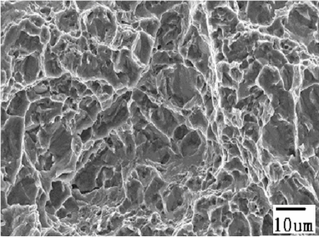
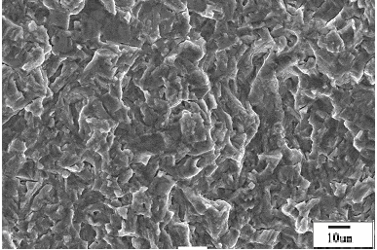
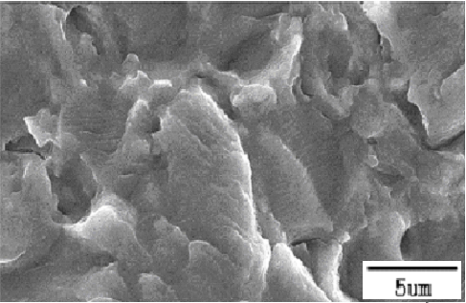
10 μm
a
b
c
5 μm
10 μm

图5 Ti8LC合金裂纹扩展速率试样断口SEM照片
Fig.5 SEM micrographs of fracture of Ti8LC alloy for fatigue crack growth rate: (a) fore-crack region,
(b) steady growth region, and (c) fast growth region

从而降低了疲劳裂纹扩展速率。图5c为快速扩展区的断口形貌。断口呈韧窝状，有大量的撕裂棱，为典型的韧窝型静载断裂机制。
3 讨 论
Ti8LC合金属于近α合金，通常认为其对热处理不敏感，所以只能进行普通退火。退火过程中性能的变化只和再结晶过程有关，因此其强度应随退火温度的升高而下降，塑性应该上升^{[7]}。但在本实验中发现，该合金强度随退火温度的升高略有升高，塑性下降。与通常概念中的近α型钛合金的情形有所不同。经分析Ti8LC合金各元素含量，其中添加的β稳定元素Mo和Fe，实际上已使合金落入α+β两相区范围。α+β钛合金在退火过程中不仅发生再结晶，还发生相成分和相比例的变化^{[5]}。图3 显示了不同温度退火后试样的金相组织。由图可以看出，在较低温度退火时，初生α相含量较高（图3a）。随着退火温度的提高，初生α相逐渐减少，β转变组织逐渐增多，其中细小的α相杂乱分布，有利于强度的提高，高温下充分的球化作用，也使塑性降低不多，如表1所示。
根据疲劳裂纹扩展的一般特性，在双对数坐标中，da/dN-ΔK关系曲线可分为3个区域，在Ι区裂纹扩展速率相对较慢，为非连续型扩展机制。一般来说，Ι区所占比例很小，裂纹扩展很快进入Ⅱ区。在Ⅱ区，da/dN与ΔK满足Paris公式。Ⅲ区为裂纹快速扩展区，与材料的断裂韧性有关^{[8]}。有研究表明，当ΔK增大到超过界限应力后，裂纹扩展机制就会发生变化，由劈裂机制向条纹机制转变，相当于单滑移向多滑移转变。然而，转变点及其变化机制是随着试验的条件变化而变化的^{[9]}。在对Ti6Al4V合金的研究工作中，Yuen等人^{[10]}指出，上述两种扩展机制在ΔK约为4 MPa·m^{1/2}及塑性区尺寸大约等于α晶粒尺寸时出现了裂纹扩展机制的转变。图4中观察到Ti8LC合金的转折点大约在19 MPa·m^{1/2}左右，在该转折点前后裂纹扩展机制发生变化。
由图5可以清楚地观察到裂纹扩展机制的转变。预裂区由大量的解理小平面组成，为典型的解理断裂机制，如图5a所示。这是由于在预裂区时，裂纹尖端塑性区尺寸小于裂纹所穿过的晶粒尺寸，裂尖塑性区集中在一个晶粒或一个晶域内，于是在此晶粒内部或晶域范围内产生强烈的三向拉应力作用以至晶内塑性消耗殆尽，从而形成解理脆性断裂^{[11]}。图5b是稳态扩展区的断口形貌。主要特征是疲劳条纹。疲劳台阶和二次裂纹是另外两种形式的微观特征。疲劳条纹是裂纹扩展时留下的微观痕迹，裂纹的扩展方向和疲劳条带方向相垂直。裂纹形成后，拉应力作用时，裂纹张开，尖端钝化。卸载时闭合，裂纹尖端重新锐化。再一次循环受拉，由于尖端的应力集中，使裂纹发生亚临界扩展，便留下一条疲劳辉纹，因此每一条带可以视作一次循环的扩展痕迹。疲劳台阶是裂纹在不同的平面上扩展，而后相交所形成的。二次裂纹是由断口表面向内部扩展的裂纹，它们在断口上的形态为一些微裂纹，呈断续分布。二次裂纹的存在，说明裂纹在扩展过程中产生了分枝，降低了裂纹扩展速度， 对提高疲劳寿命是有利的。图5c是快速扩展区的断口形貌。最显著的特征是可以观察到大量的由于塑性变形而撕裂的撕裂棱，是韧窝型断口。快速扩展区是疲劳裂纹扩展到临界尺寸后失稳扩展所形成的区域，它的特征同静拉伸断口相似。从图5c可见，整个快速扩展区由不同尺寸的空洞、韧窝组成。这是由于疲劳过程中大量的位错和孪晶的存在使点阵严重扭曲，裂纹在晶粒内部扩展比较困难。裂纹在点阵严重扭曲的晶粒内部扩展时，彼此相邻的边界处发生较大的塑性变形以撕裂的方式连接，形成撕裂棱，或形成微孔聚合的韧窝。
4 结 论
1) 提高Ti8LC合金双重退火的第1次退火温度，初生α相减少，β转变组织增加，强度略有升高，塑性降低。
2) Paris公式拟合结果表明，该合金在两种热处理制度下疲劳裂纹扩展速率差别不大。曲线在ΔK大约为19 MPa·m^{1/2}时发生转折，转折点前后裂纹扩展机制发生变化。
3) Ti8LC合金疲劳裂纹的扩展可分为3个阶段，其显微组织表现为预裂区、稳态扩展区和快速扩展区。预裂区为解理断裂机制；稳态扩展区为条纹循环断裂机制；快速扩展区的断口呈韧窝型断裂特征。

参考文献 References
[1] Christoph Leyens, Manfred Peters, Translated by Chen Zhen- hua(陈振华) et al. Titanium and Titanium Alloys(钛与钛合金)[M]. Beijing: Chemical Industry Press, 2005: 343
[2] Kawabe Y. Proc of 9th World Conference on Titanium[C]. St-Petersburg: Russian Academy of Sciences, 1999: 1275
[3] Zhao Yongqing(赵永庆), Wei Jianfeng(魏建峰), Gao Zhanjun (高占军). Materials Review(材料导报)[J], 2003, 17(4): 5
[4] Zhao Yongqing(赵永庆), Li Yuelu(李月璐), Wu Huan(吴 欢) et al. Chinese Journal of Rare Metals(稀有金属)[J], 2004, 28(1): 66
[5] Peters O, Lutjering G. Metall Mater Trans A[J], 2001, A32: 2805
[6] Li Hui(李 辉), Qu Henglei(曲恒磊), Zhao Yongqing(赵永庆) et al. Journal of Materials Engineering(材料工程)[J], 2006(4): 21
[7] Wang Jinyou(王金友). Aeronautical Titanium Alloys(航空用钛合金)[M]. Shanghai: Shanghai Science and Technology Press, 1985: 162
[8] Liu Ruitang(刘瑞堂), Liu Wenbo(刘文博), Liu Jinyun(刘锦云). Mechanical Properties of Materials(工程材料力学性能)[M]. Harbin: Harbin Institute of Technology Press, 2002: 116
[9] Wu Huan(吴 欢), Zhao Yongqing(赵永庆), Zeng Weidong(曾卫东). Rare Metals Letters(稀有金属快报)[J], 2007, 26(7): 1
[10] Yuen A. Metallurgical Transactions[J], 1974, l5(8): 1833
[11] Pang Yunhong(庞韵虹), Zhou Yu(周 煜), Jiang Yi(江 一) et al. Rare Metal Materials and Engineering(稀有金属材料与工程)[J], 1995, 24(1): 33

Study on Fatigue Crack Propagation Behavior of Low Cost Titanium Alloy Ti8LC

Jia Weiju¹, Zeng Weidong¹, Duan Fengchuan², Wang Yan², Zhou Yigang¹
(1. State Key Laboratory of Solidification Processing, Northwestern Polytechnical University, Xi’an 710072, China)
(2. Hong Yuan Aviation Forging & Casting Industry Co., AVIC 1, Sanyuan 713801, China)

Abstract: Low-cost titanium alloy Ti8LC was heat treated by duplex annealing. Its tensile properties were tested, and the fatigue crack propagation behavior as well as fatigue fracture mechanism were studied. Results show that the strength of the alloy increases a little but the ductility decreases with the increase of the first annealing temperature. SEM analysis on the fatigue crack propagation was performed, and the analysis results indicate that the fatigue crack propagates in three modes of three regions. The presplitting region was cleavage fracture. In the stationary state growth region, fatigue crack grew ahead in the form of striation mechanism and many second fatigue cracks were observed in the meantime. In the fast-growth region is mainly dimple. The temperature of duplex annealing has little influence on fatigue crack propagation behavior.
Key words: low cost titanium alloy; fracture toughness; fatigue crack propagation rate

Biography: Jia Weiju, Candidate for Ph. D., School of Materials Science and Engineering, Northwestern Polytechnical University, Xi’an 710072, P. R. China, Tel: 0086-29-88494298, E-mail: zengwd@nwpu.edu.cn

